МУНИЦИПАЛЬНОЕ БЮДЖЕТНОЕ УЧРЕЖДЕНИЕ
ДОПОЛНИТЕЛЬНОГО ОБРАЗОВАНИЯ
МИЛЬКОВСКИЙ ДОМ ДЕТСКОГО ТВОРЧЕСТВА

Методическая разработка
«Развитие творческих способностей детей дошкольного возраста на музыкальных занятиях»

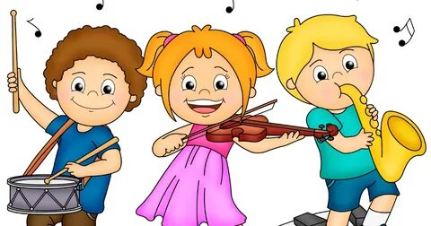

Выполнила:
педагог высшей квалификационной категории
Швецова Н.П.

с. Мильково
2024
«Надо развивать творческое начало у всех, чтобы мир не оставался таким, какой он есть, а преображался. Преображался к лучшему…»
Джанни Родари.
Пояснительная записка.
Актуальность развития творческих способностей вызвана потребностями окружающего мира и окружающей среды, так как творческий подход необходим во всех видах деятельности.
Проблема духовности стоит очень остро в нашем обществе, и мы постоянно ищем пути решения этой проблемы в правильном воспитании человека уже в самом начале его пути, в детстве. Общество нуждается в активных творческих людях. Как разбудить в наших детях интерес к самим себе? Как объяснить им, что самое интересное скрыто в них самих, а не в игрушках и компьютерах? Как заставить душу трудиться? Как сделать творческую деятельность потребностью, а искусство – естественной, необходимой частью жизни? Мы должны найти пути решения задач музыкально-творческого развития.
Гегель писал: «Человек должен родиться дважды, один раз естественно, а затем духовно».
В становлении личности ребёнка, в развитии его творческих способностей неоценима роль музыкальной деятельности, при помощи которой ребёнок воспринимает окружающий его мир и формируется как творчески мыслящая личность.
«Способности - это внутренние условия развития человека, которые формируются в процессе его взаимодействия с внешним миром.»(6)
«Для разных способностей характерно неодинаковое время их выявления. Ранее прочих проявляются дарования в области искусств, и прежде всего в музыке. Установлено, что в возрасте до 5 лет развитие музыкальных способностей происходит наиболее благоприятно, так как именно в это время формируются музыкальный слух и музыкальная память ребёнка. Примерами ранней музыкальной одарённости могут служить В.А. Моцарт, обнаруживший незаурядные способности уже в 3 года, Ф.Й. Гайдн - в 4 года, Я.Л.Ф. Мендельсон - в 5 лет, С.С. Прокофьев - в 8 лет! Несколько позже проявляются способности к живописи и скульптуре: у С. Рафаэля - в 8 лет, у Б. Микеланджело - в 13 лет, у А. Дюрера - в 15 лет.»(14)
Творческие способности – это индивидуальные качества и способности человека, которые проявляются в умении применить знания, умения и навыки в условиях нестандартной ситуации.
Способности, считал Теплов Б.М., не могут существовать иначе, как в постоянном процессе развития. «Способность, которая не развивается, которой на практике человек перестаёт пользоваться, со временем теряется. Только благодаря постоянным упражнениям, связанным с систематическими занятиями такими сложными видами человеческой деятельности, как музыка, художественное творчество и т.п., мы поддерживаем у себя и развиваем дальше соответствующие способности.»(10)
Таким образом, всё выше перечисленное ещё раз доказывает необходимость развития музыкальных творческих способностей в дошкольном возрасте, поскольку именно этот период является наиболее сенситивным (чувствительный) и если не руководить развитием ребёнка, то эти спонтанные проявления останутся нереализованными.
«Развитие музыкально-творческих способностей
детей дошкольного возраста»
На своих занятиях с дошкольниками я использую 4 основных вида музыкального творчества. Это пение, танец, драматизация и игра на музыкальных инструментах. У каждого из этих видов творчества существует множество форм выражения.
Меня всегда волнуют вопросы, как сделать так, чтобы каждое музыкальное занятие было интересно для детей, как ненавязчиво, легко и просто рассказать им о музыке, научить их слышать, видеть, понимать, фантазировать, придумывать. Я постоянно ищу интересные, нетрадиционные пути в творческом взаимодействии с детьми.
Детское творчество — одна из форм самостоятельной деятельности ребёнка, в процессе которой он отступает от привычных и знакомых ему способов проявления окружающего мира, экспериментирует и создаёт нечто новое для себя и других.
Изучение теоретического материала различных педагогов и мой практический опыт позволяет сделать вывод:
для того чтобы развитие творческих способностей ребёнка происходило успешно, нужна особая организация занятия, необходимо:
- специально подбирать музыкальный репертуар и методы работы с ним;
- на занятиях по слушанию использовать музыку других видов музыкальной деятельности;
- «включения» в занятие синтеза искусств, прежде всего изобразительного искусства и художественного слова.
Критерии творчества:
- оригинальность, которая проявляется в способности предложить новый замысел для игры, танца, песни,
- быстрота – способность быстро адаптироваться в сложной ситуации,
- гибкость – способность предложить новое использование для известного объекта,
- вариативность – умение предложить различные идеи в той или иной ситуации.
Условия для творчества:
- Слушание инструментальных и вокальных произведений, беседы о выразительных средствах музыкального языка, сравнение тембров голосов, звучания инструментов, их выразительных возможностей — всё это необходимо детям для последующего творчества.
- Развитие основных музыкальных способностей детей — ладового чувства, музыкально-слуховых представлений и чувства ритма.
- Обогащение жизненного опыта ребёнка яркими музыкальными и художественными впечатлениями, знаниями, умениями и навыками музыкальной деятельности. Чем богаче опыт малыша, тем ярче творческие проявления.
- Использование на занятиях творческих заданий, упражнений, которые стимулируют потребность ребёнка в воплощении своих фантазий и замыслов.
- Предоставление шанса каждому ребёнку для поиска и выявления, индивидуальных для него способов общения с музыкой.
- Методически значимым моментом в организации музыкального творчества является подбор музыкальных произведений, составляющих основу для импровизаций. Произведение становится эмоциональным импульсом и эмоциональной канвой, основой для развёртывания игровых сюжетов и образов детской фантазии.
Важной составляющей моей педагогической работы является системное развитие разносторонней и творческой личности ребёнка дошкольного возраста, воспитание любви и интереса ко всем видам музыкальной деятельности через музыкальные игры и импровизации.
Принципы системности работы таковы:
1. Принцип целенаправленности.
2. Принцип систематичности и последовательности.
3. Принцип доступности.
4. Принцип наглядности обучения.
5. Принцип интегрированного подхода.
6. Принцип воспитывающего и развивающего обучения.
7. Принцип адаптивности.
8. Принцип прочности.
Виды импровизаций, которые используются на музыкальных занятиях в нашем детском саду:
- инструментальные (чаще всего ритмические),
творческие задания различной степени сложности: от простых звукоподражаний до сочинения разных по жанру и характеру мелодий;
- танцевальные (пластические этюды с эмоционально- окрашенными движениями),
осознанное отношение детей к средствам танцевальной выразительности, овладение языком пантомимических и танцевальных движений; такое овладение предполагает, прежде всего, понимание значений этих движений, умение с их помощью выражать отношение, настроение своё собственное или изображаемого персонажа;
- вокальные (педагог начинает песню - дети придумывают концовку; певческие разговоры на заданную тему – один ребёнок поёт вопрос, другой – ответ, например: песенка про сытого кота и голодую кошечку; заранее обсуждается текст диалога, интонации – довольного кота и ослабевшей грустной кошечки). Сочиненные детьми мелодии так же кратки;
- драматические (маленькие и лёгкие музыкальные сценки, великолепно развивающие не только музыкальность и двигательную сферу, но и воображение ребят). Удобно и даёт хороший результат использование в импровизациях знакомых сказочных персонажей и поэтических образов из детской литературы и фольклора, что позволяет опираться на образное восприятие ребёнком мира. Например: «Ленивый кот и хитрые мыши», «Мишка-сластёна и пчёлы».
Педагог может проявлять собственное творчество для организации игр-импровизаций с детьми. В дальнейшем это могут быть более свободные композиции или игры с сюжетами, придуманными самими детьми.
В творческой деятельности ребёнка выделяю три основных этапа:
Формирование замысла. На этом этапе у ребёнка возникает идея (самостоятельная или предложенная взрослым) создания чего-то нового. Чем младше ребёнок, тем больше значение имеет влияние взрослого на процесс его творчества. Чем старше ребёнок, тем большим запасом идей он владеет и проще воплощает изначальную задумку в реальность. Сочинение собственных музыкальных образов и целых композиций часто для старших дошкольников являются отражением какого-нибудь художественного впечатления: литературного, музыкального, изобразительного, пластического.
Реализация замысла. Она во многом зависит от приобретённых ранее ребёнком умений и навыков музыкальной деятельности. Уметь интонировать, знать способы игры на детских музыкальных инструментах, владеть танцевальными движениями, уметь выразить интонационно определённый текст и т.д.
Используя воображение, опыт и различные инструменты, ребёнок приступает к осуществлению идеи. Детям необходимо творить и переживать, чтобы сделать музыку своим личным опытом, надо “пребывать в ней” - петь, играть на инструментах, танцевать, самому придумывать и изменять, сочинять, переживая при этом чувство восторга и удовольствия.
Анализ творческой работы. Исполнив творческий замысел, ребёнок анализирует получившийся результат, привлекая к этому взрослых и сверстников – следит за их реакцией. Спрашивает: «Тебе понравилось? » (моя песенка, мой танец, инсценировка….). это позволяет ребёнку почувствовать себя не только маленьким композитором, художником, поэтом, режиссером, но и творческой личностью, индивидуальностью.
Этапы моей работы, как педагога, в формировании творчества детей.
Например, я предлагаю детям инсценировать какую-то песню («Раз морозною зимой», «Ай-да бабушка Яга», «Два весёлых гуся» и т.д.).
Первый этап – ориентировка детей в новой для них деятельности. Объяснить, что у каждого своя роль, и каждый должен вжиться в роль. Ребята, изображающие, например лес, поют авторский текст. Персонажи (медведь, лиса, дятел, баба Яга, гуси, бабуся) передают движения, характер и пропевают свой текст. Особенно развивает детское воображение совпадение образного слова, музыки и движения.
Один из эффективных способов вовлечения детей в процесс придумывания - это музыкально-творческая игра: когда ребёнок вовлекается педагогом в процесс активных творческих действий. Игровое действие помогает ребёнку в интересной для него форме услышать, различить, сравнить свойства музыки, а затем и действовать с ними. Действия должны быть просты и доступны, интересны и привлекательны. Только в этом случае игра становится своеобразным возбудителем желания у детей петь, слушать, играть, танцевать.
Второй – усвоение детьми способов воплощения музыкально-художественного образа. Обсудить с детьми характеры героев, повадки, интонации. Как это изобразить с юмором. (Какой медведь – неуклюжий, невнимательный, как потом испугался; лиса – как она может кричать и возмущаться. Какая Баба Яга в начале – злая, потом добреет и зовёт всех в гости. Гуси шаловливые, бабуся заботливая и т.д.).
Третий этап – самостоятельное применение детьми усвоенных способов творчества. (Я, как педагог, полностью включаю своё внимание в действие: внимательно слежу и глазами, улыбкой, мимикой подбадриваю ребёнка, жестом, краткой подсказкой помогаю в его самостоятельной творческой работе).
Четвертый этап – проводим анализ самостоятельных творческих проявлений детей. (После исполнения – похвалить каждого, выслушать мнение зрителей, обсудить, что можно было бы добавить ещё в исполнение этого номера).
Показатель правильности системы в работе с дошкольниками – когда ребёнок точнее передаёт характер игрового персонажа, движения становятся свободными, исчезает скованность, появляется уверенность. При этом основными показателями творческой личности ребёнка является доминирование эмоций радости, интерес и увлечённость к фантазированию, способность быть самим собой, умение слушать своё «Я», преобладание образного восприятия мира, способность воплощать свои замыслы непосредственно в творчестве.
Само по себе творчество детей скромно по своим результатам. Но педагогическая эффективность применения его в воспитании детей значительна. Жизнь ребёнка обогащается переживаниями, которыми сопровождается процесс творчества. Деятельность эта требует от ребёнка волевых усилий при осуществлении преднамеренных действий, активности, инициативы. Она доставляет ему эстетическое удовольствие, радость, будит творческое воображение.
Работая в этом направлении, и я сама проявляю свой художественный вкус, реализую собственный творческий потенциал, учусь ориентироваться в стилях и направлениях музыкального искусства, соотносить свои музыкальные предпочтения с педагогическими задачами. Работая над собой и развивая у себя вкус к профессиональному творчеству, обретаю главное – способность понимать детей, видеть мир их глазами и видеть их счастливые глаза, обращенные к нему с радостью и любовью.
Конспект образовательной деятельности по разделу «Музыка» с детьми старшей группы (дети 5 лет)
«ОСЕНЬЮ В ЛЕСУ».
Цели:
- Деятельность должна вызывать положительные эмоции, удовольствие.
- Создать условия для развития личности ребёнка.
- Развивать мотивации личности к познанию и творчеству.
- Обеспечить эмоциональное благополучие ребёнка.
Методические задачи:
- Формировать у детей первоначальное представление о музыке, пении, театрально-танцевальной деятельности.
- Способствовать общему развитию дошкольников.
- Развивать музыкально-эстетическое восприятие мира, творчество детей в области музыкального воспитания.
- Учить дошкольников творчеству в различных видах музыкальной деятельности.
Ожидаемые результаты (показатели успешности музыкального творчества):
- Нахождение детьми выразительных средств воплощения образа в мелодиях и движениях.
- Появление новых элементов при создании простейших форм песенного, инструментального, танцевального и игрового творчества.
- Своеобразие детской продукции, оригинальные приёмы решения творческих заданий.
- В импровизациях ребёнок эмоционально, непосредственно применяет всё то, что усвоил в процессе обучения.
- Стремление детей к самостоятельному выразительному исполнению движений, соответствующих характеру, образам песни, инструментальной пьесы.
Ход занятия:
Музыкальный руководитель: Сегодня, ребята, мы отправимся в осенний лес, он сейчас полон чудес. Но лес далеко и добраться туда не легко. Послушайте музыку (звучит музыка, изображающая скачущих лошадок – по выбору музыкального руководителя) и догадайтесь, на чём мы отправимся в путь. (Ответы детей) Правильно. Поедем мы на лошадках.
Упражнение. «Едем на лошадках» - дети выполняют: высокий бег, затем прямой галоп (музыка по выбору музыкального руководителя).
Музыкальный руководитель: Замечательные у нас лошадки, а кто хочет показать, как лошадки на воле гуляют, как они травку жуют, как копытами цокают. (Выбранным детям одевают шапочки лошадок, и они придумывают «Танец лошадок». Дети используют в танце знакомые образные движения. Музыка по выбору муз.руководителя ).
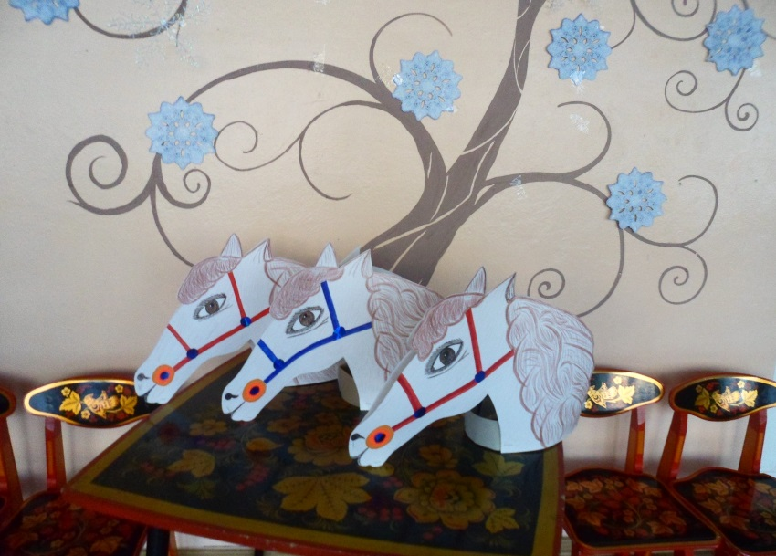
Музыкальный руководитель: А вот и лес. Как много здесь разных деревьев.
(Детям показывают презентацию, «Угадай, какой листик, с какого дерева?»)
РАСПЕВАНИЕ
Музыкальный руководитель: В лесу живёт много разных животных и птиц. Для них лес – это их родной дом. Вот весело переговариваются два дятла.
(Муз.руководитель показывает двух дятлов (куклы би-ба-бо) и проговаривает текст, затем роли дятлов исполняют дети).
Задание 1. «Два дятла ведут разговор» - развитие чувства ритма, импровизация мелодии вопросов и ответов.
(дети по своему желанию берут или 2 кубика, или 2 палочки, или 2 ложки, или 2 ореха и отстукивают свои вопросы и ответы).
Вопрос - первый дятел | Ответ – второй дятел
Как дела? | Хорошо.
Что ты делаешь в лесу? | Я лечу сейчас сосну.
А давно стучишь? | С утра.
Что нашёл? | Три червячка.
Музыкальный руководитель: В лесу живут разные звери (на фланелеграфе помещают картинки медведя, волка, лисы).
Задание2.«Сочиняем песенки»
Педагог спрашивает, хочет ли ребёнок сочинить песню (найти мелодию). Предлагаются следующие тексты:
Медведь – хозяин очень строгий,
Зимой он спит в своей берлоге,
А Летом по лесу гуляет –
Свои владенья охраняет.
День и ночь по лесу рыщет,
День и ночь добычу ищет.
Ходит, бродит волк молчком,
Уши серые торчком.
Лиса-лисонька, лиса,
Ах, как шубка хороша.
Носишь пышный рыжий мех
И в лесу хитрее всех.
Сначала ребёнок повторяет за педагогом каждую строку («Играем в «Эхо»), говоря выразительно, слегка нараспев. Затем взрослый проговаривает слова тихо, а ребёнок их пропевает.
Рекомендации: лучшие варианты песенок могут быть исполнены детьми на праздниках (можно использовать театральные куклы).
Музыкальный руководитель: Слышите, это осенний ветер гудит, поёт свои осенние песни. (Запись слушают «Завывание ветра») Давайте и мы придумаем песенки ветру.
Задание 3.«Песенки ветра» - поют-«рисуют» голосом песенки ветра на звук «У-у», «О-о». (Использование карточек «Поём по ниточке»).
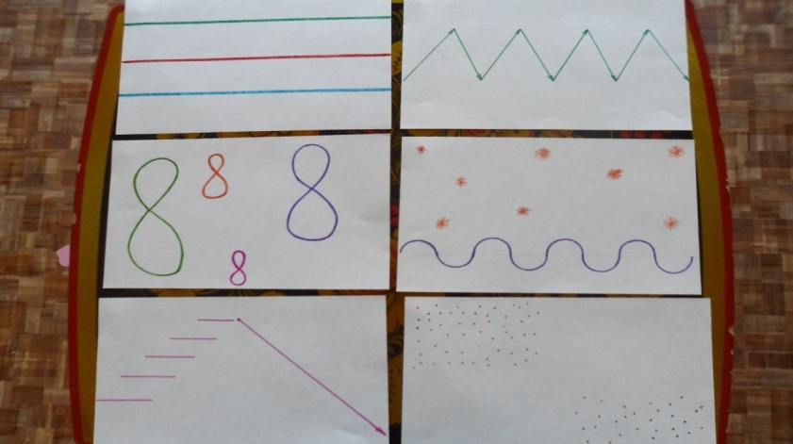
ПЕНИЕ - «Осень» - музыка и слова Котовой С.С.(автор разработки).
Продолжать работу по дикции: проговаривание текста шёпотом.
Работа над чистотой интонирования: пение ч.5, пение по фразам.
ТАНЦЕВАЛЬНОЕ И ИГРОВОЕ ТВОРЧЕСТВО.
Музыкальный руководитель:
Осенний ветер дует, задувает, листья с деревьев срывает.
Листья летят и летят, в танце кружиться хотят.
Давайте послушаем музыку (Чайковский «Времена года», октябрь «Осенняя песня») и попробуем представить, как летят, кружатся листочки.
(Дети берут разноцветные листья, гирлянды и под музыку импровизируют).
После импровизации звучит пьеса «Баба-яга».
Музыкальный руководитель: Дети, а мы с вами попали в сказочный лес, музыка нам подсказывает, что в этом лесу не только птицы и звери живут, а кто ещё?
Дети: Баба Яга. (Выбегает Баба-Яга).
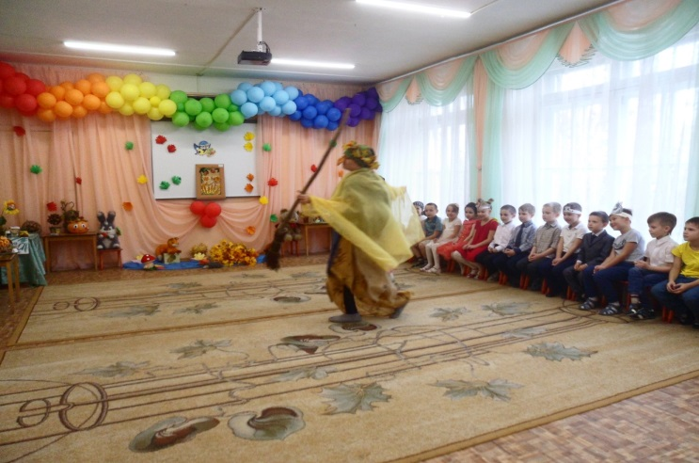
Баба Яга: Вот чудеса, давно в нашем сказочном лесу гостей не было.
А что это вы тут делаете?
Музыкальный руководитель: А мы с детьми пришли посмотреть на красоту осеннего леса.
Баба Яга: Да, лес красивый, я вот тоже красоту навела, принарядилась, вот только сижу в своей избушке одна и скучаю. А вы меня чем порадуете?
Музыкальный руководитель: Ребята, а давайте мы для бабушки Яги танец наш любимый станцуем.
Танец «Осенний листопад»
Баба Яга: Красиво танцуете, порадовали старушку, а теперь в кружок вставайте да со мной поиграйте.
Игра-инсценировка «Ай-да бабушка Яга» - дети, напевая песенку, импровизируют движения по тексту.
Текст игры: (автор текста Котова С.С.)
Тра-та-та, тра-та-та,
Ай-да бабушка яга.
Печку истопила, кашки наварила,
В гости всех позвала, очень доброю была.
Тра-та-та, тра-та-та,
Ай-да бабушка яга.
Целый день в избушке нам пекла ватрушки,
Угощала кисельком с очень вкусным молочком.
Всех угостила, а потом играть пригласила.
Баба Яга: Сейчас метёлку раскручу,
А вы прыгайте, старайтесь,
Метёлке не попадайтесь. (Баба Яга раскручивает маленькую метёлочку на верёвочке, дети подпрыгивают, чтобы метёлка их не задела. Кого метёлка коснётся, тот выходит из игры.)
Баба Яга: Ловкие вы ребятки да весёлые, а сейчас я вас познакомлю со своими друзьями зайчатами. Зайки не простые, волшебные, музыкальные. Кто их в руки возьмёт, тот под музыку играть начнёт.
ИГРА НА ШУМОВЫХ МУЗЫКАЛЬНЫХ ИНСТРУМЕНТАХ:
«Зайки»- дети исполняют различные ритмические рисунки под любую русскую народную мелодию, играя зайчиками-шумелками (зайки-погремушки).
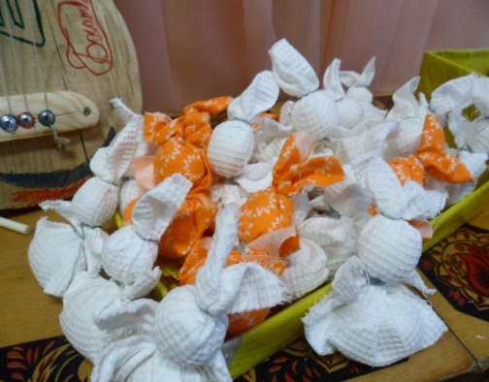
Баба Яга: На прощанье подарю я вам корзинку волшебных шишек. Вы каждый день с ними зарядку делайте и будете всегда здоровыми. До свидания! Пора мне лес облетать, ведь я в лесу лесничихой работаю, за порядком слежу. А чтобы быстрей вернуться из леса в детский сад возьмите в руки шишку и скажите:
Раз, два, три! Ну-ка шишечку потри.
Закружились, закружились и в саду вновь очутились. (Улетает)
Дети берут шишки, говорят слова.
Музыкальный руководитель: Вот мы и в саду, а давайте потанцуем с волшебными шишками.
ТАНЕЦ С ШИШКАМИ – игровой танец по показу музыкального руководителя с элементами массажа.
Музыкальный руководитель: Вот и закончилось наше занятие, а шишки мы сложим в корзиночку, будем с ними танцевать на зарядке, а ещё давайте устроим выставку, сделаем вместе с родителями поделки из шишек, листочков, овощей и фруктов и пригласим на выставку Бабушку Ягу.
ВЫВОД:
Детское творчество, детские находки, детские мысли, - вот что создаёт атмосферу радости на занятиях, формирует личность, оптимизирует развитие созидательных способностей.
ЛИТЕРАТУРА:
- Андреева, М. Первые шаги в музыку [Текст] / М. Андреева, Е. Конорова. М. : Музыка, 1979.
- Артоболевская, А. Первая встреча с музыкой [Текст] / А. Артоболевская. М. : Советский композитор, 1985.
- Баринова М.Н. О развитии творческих способностей – Л:1961;
- Ветлугина, Н. Методика музыкального воспитания в детском саду [Текст] Н. Ветлугина. - M., 1983.
- Выготский Л. С. Воображение и творчество в детском развитии. – С.П.б.: Союз, 1997. – 96 с.
- Гиппиус, С. В. Тренинг развития креативности [Текст]/Гиппиус С. В. - СПб.,2001.
- Кабалевский Д.Б. Воспитание ума и сердца: Книга для учителя. – М.: 1984. – 206 с.
- Казакова Т.Г. Детское творчество - мир ярких, удивительных образов Дошкольное воспитание, 1993, № 4.
- Михайлова М.А. Развитие музыкальных способностей детей. – Ярославль 1997.
- Теплов Б. М. Способности и одарённость. // Психология индивидуальных различий. Тексты. М.: 1982,
- Чайковский, П. Времена года [Текст] / П. Чайковский. - М. : Музыка, 1976.
- Эстетическое воспитание в детском саду [Текст] / под ред. Н. А. Ветлугиной. - 2-е изд. - М. : Просвещение, 1985.
- Юдина Е., Егошина В. Первые шаги к творчеству //Дошкольное воспитание, 1991, № 8.
- Яковлева, Е. Программа развития творческого потенциала/Яковлева Е.//Школьный психолог.-2001.-№42,43,44,45,47,48;-2002.-№1.

